VERZEL STORE
RELATÓRIO DE TESTES
E EVIDÊNCIAS
Teste manual • API/Postman • Automação Playwright
Objetivo | Validar critérios de aceite, regras de negócio e comportamento do checkout.
Evidências | 41 evidências originais preservadas e numeradas.
Ferramentas | Aplicação Web • Postman • Playwright 1.63.0 • TypeScript
Responsável | Daniel Pinheiro — Analista de QA
06 de outubro de 2026

1. Resumo executivo
Este relatório mantém integralmente as evidências produzidas durante a execução do teste técnico. Os prints de teste manual e de API permanecem associados aos respectivos cenários, agora numerados para facilitar a rastreabilidade entre critério de aceite, execução, resultado e eventual defeito.
Evidências | Registros avaliados | Bugs reportados | Playwright
41 / 41 | 20 | 3 | 8 / 8 PASSOU
Bugs consolidados
ID | Critério | Severidade | Resumo
BUG-001 | CA06 | Alta | Frete grátis não aplicado no subtotal exato de R$ 200,00.
BUG-002 | CA08 | Média | Valor faltante para frete grátis inconsistente após aplicação do cupom.
BUG-003 | CA10 / API | Alta | API processa 6 unidades apesar do limite máximo de 5.
2. Mapa de rastreabilidade das evidências
A numeração abaixo segue exatamente a ordem das imagens existentes no documento original. Nenhuma das 41 evidências foi removida.
Evidências | Critério / cenário | Origem
01–03 | CA01 — BEMVINDO10 | Teste manual / UI
04–06 | CA02 — Case insensitive e trim | Teste manual / UI
07–10 | CA03 — Cupom inexistente | Teste manual / UI
11–13 | CA04 — Cupom expirado | Teste manual / UI
14–20 | CA05 — Um cupom por vez / remoção | Teste manual / UI
21–26 | CA06 — Frete grátis >= R$ 200 | Teste manual / UI
27–30 | CA07 — Frete abaixo de R$ 200 | Teste manual / UI
31–32 | CA08 — Desconto e frete | Teste manual / UI
33–35 | CA10 — Limite na interface | Teste manual / UI
36–39 | CA10 — Limite pela API | API / Postman
40–41 | CA11 — Arredondamento | Evidência original do cenário

3. Execução detalhada e evidências
A partir desta seção, os cenários e as evidências originais são apresentados na mesma sequência da execução. Os prints foram preservados, apenas redimensionados de forma moderada e identificados por número para melhorar a leitura.

# CA01 - CUPOM BEMVINDO10
# =========================================================
@CA01 @cupom @positivo
Cenário: Aplicar cupom BEMVINDO10 com sucesso
Dado que adicionei 2 unidades da "Mochila Urbana 20L" ao carrinho
E o subtotal dos produtos é R$ 200,00
E o desconto de frete grátis é aplicado
Quando aplicar o cupom "BEMVINDO10"
Então o desconto aplicado deve ser de R$ 20,00
E o total após o desconto dos produtos deve ser R$ 180,00
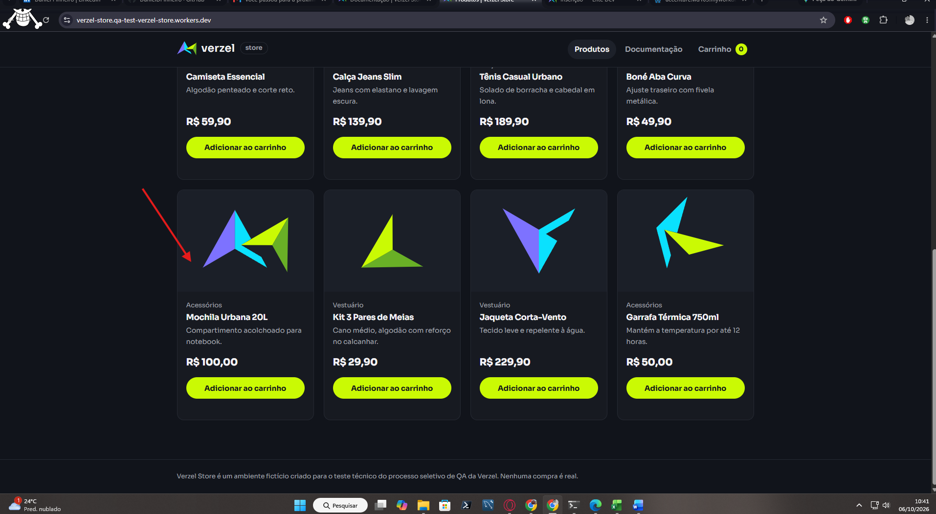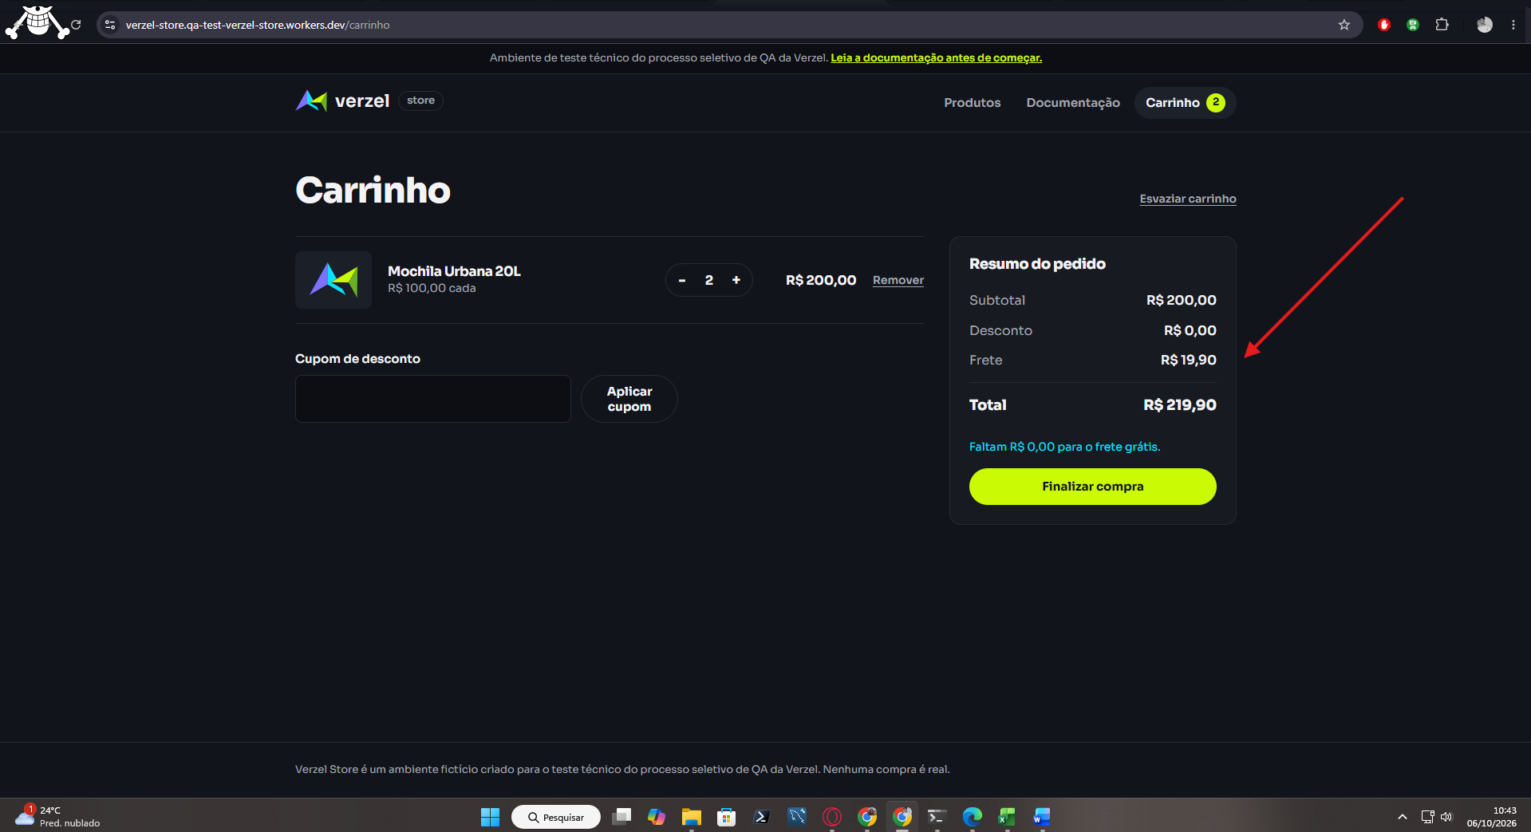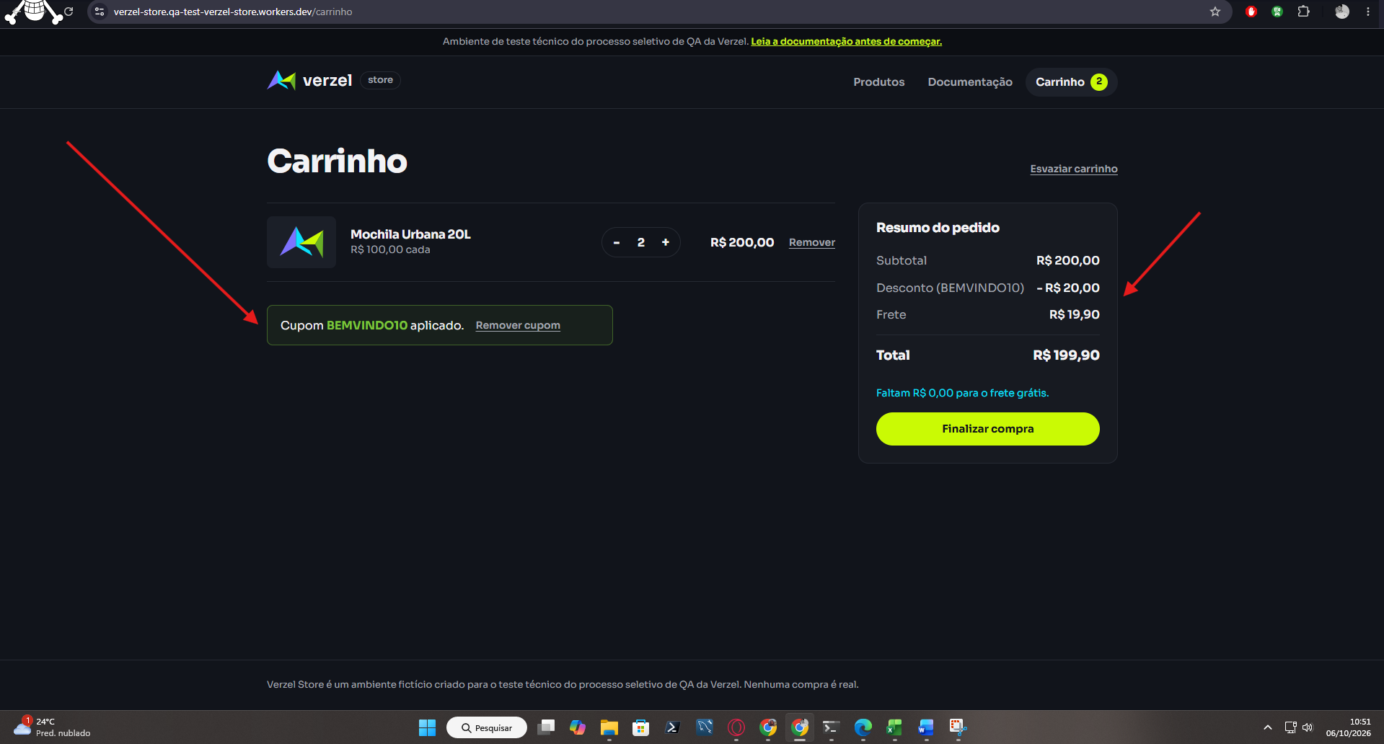
Evidências 01–03 • CA01 • Teste manual / UI
# CA02 - CUPOM CASE INSENSITIVE E TRIM
# =========================================================
@CA02 @cupom @positivo
Esquema do Cenário: Aplicar cupom ignorando maiúsculas, minúsculas e espaços
Dado que tenho produtos no carrinho
Quando aplicar o cupom "<cupom>"
Então o cupom deve ser reconhecido como "BEMVINDO10"
E deve ser aplicado desconto de 10% sobre o subtotal dos produtos
Exemplos:
| cupom |
| BEMVINDO10 |
| bemvindo10 |
| BemVindo10 |
| " BEMVINDO10 " |
| " bemvindo10 " |
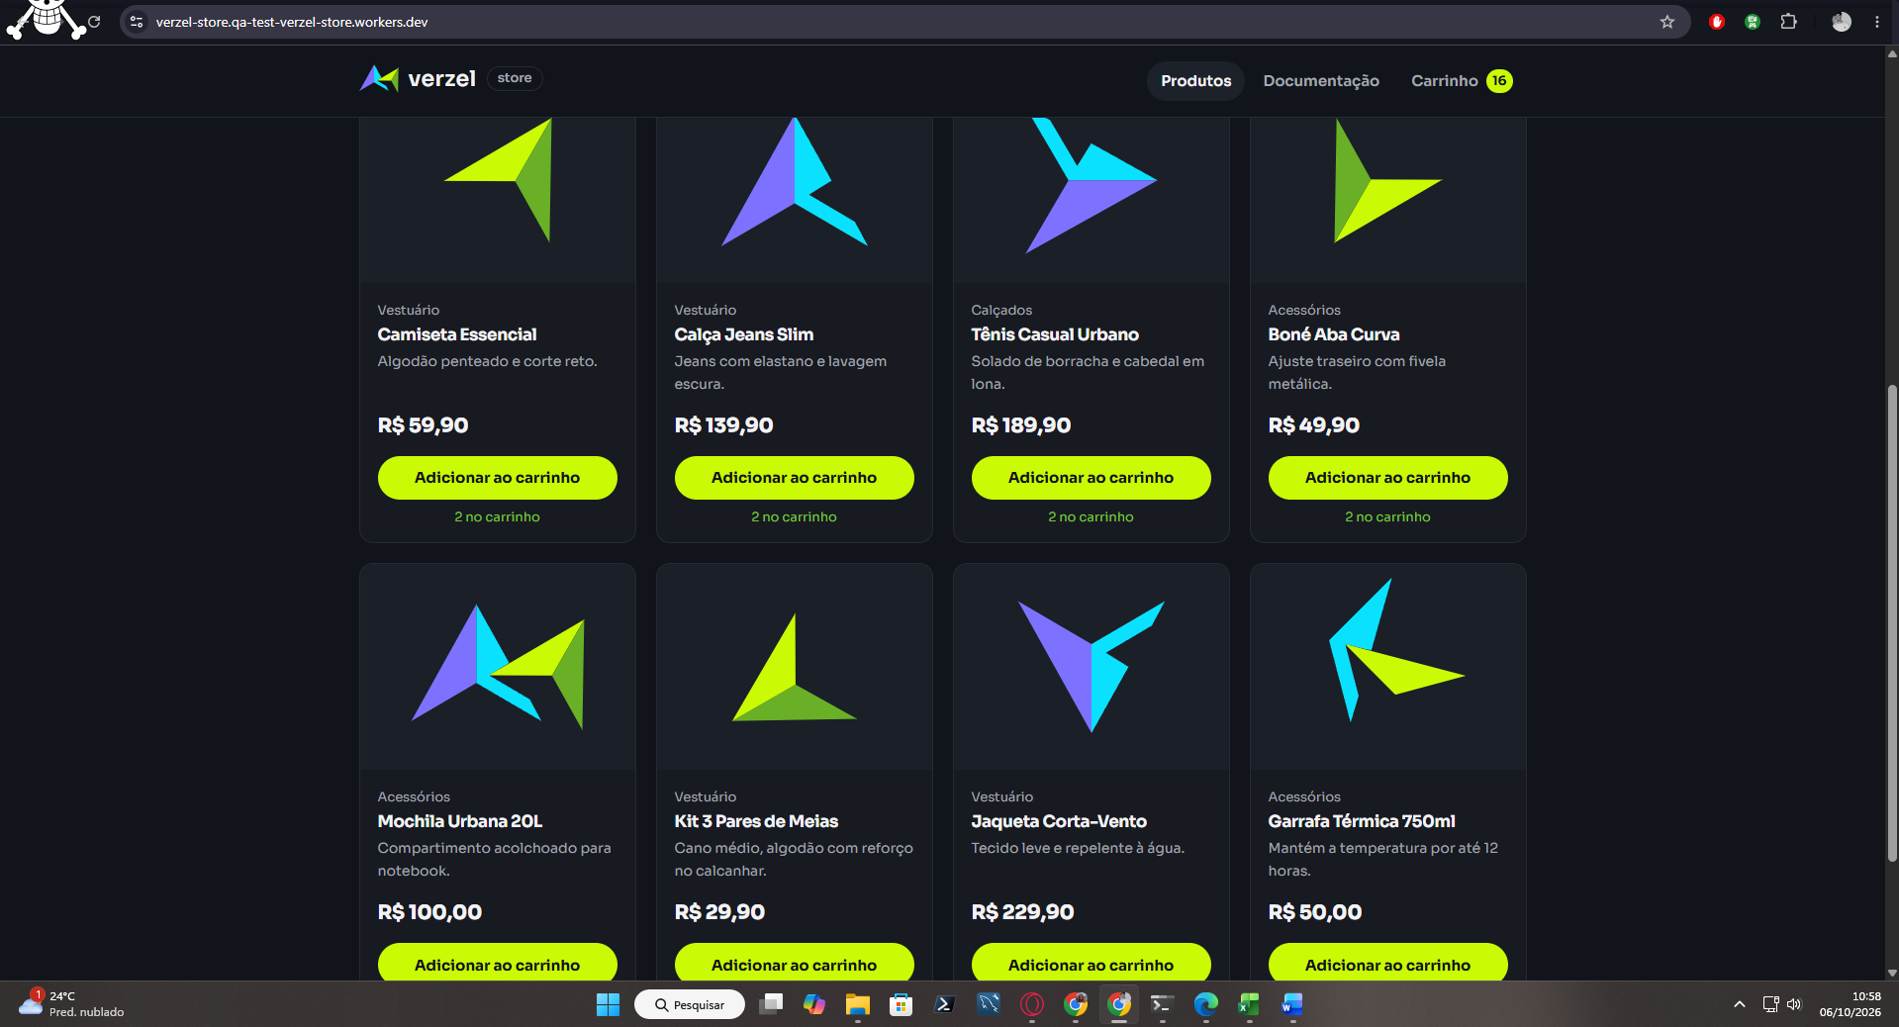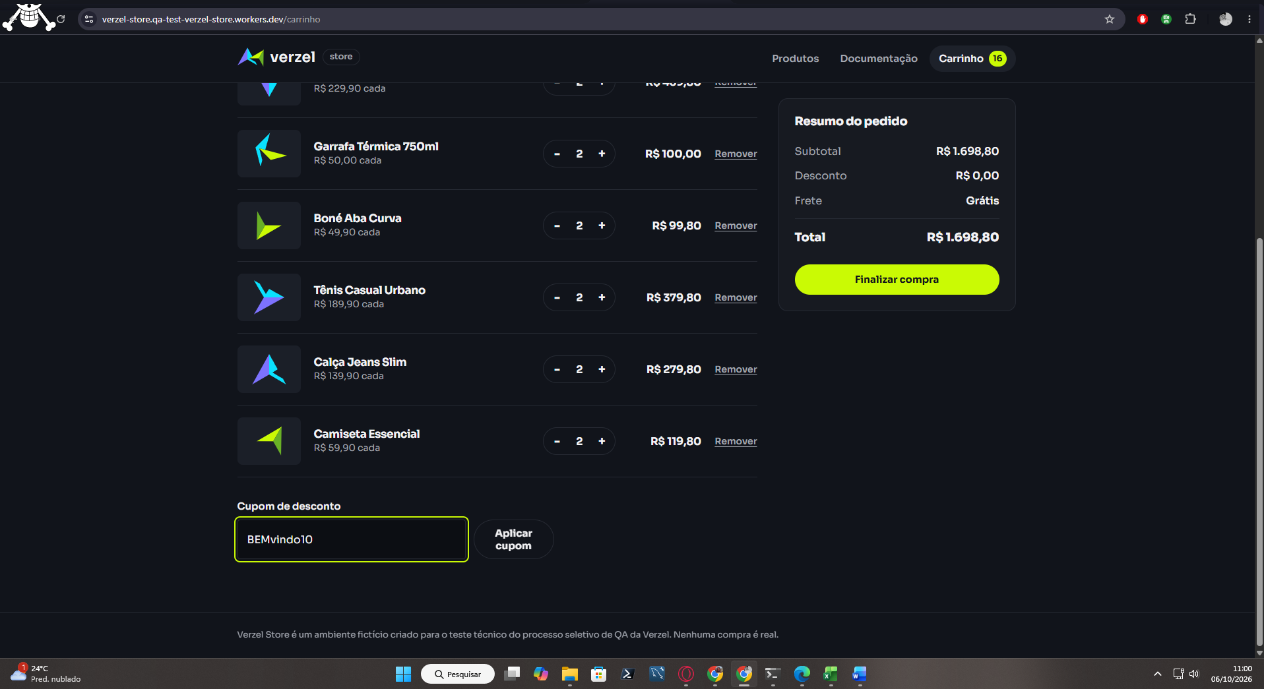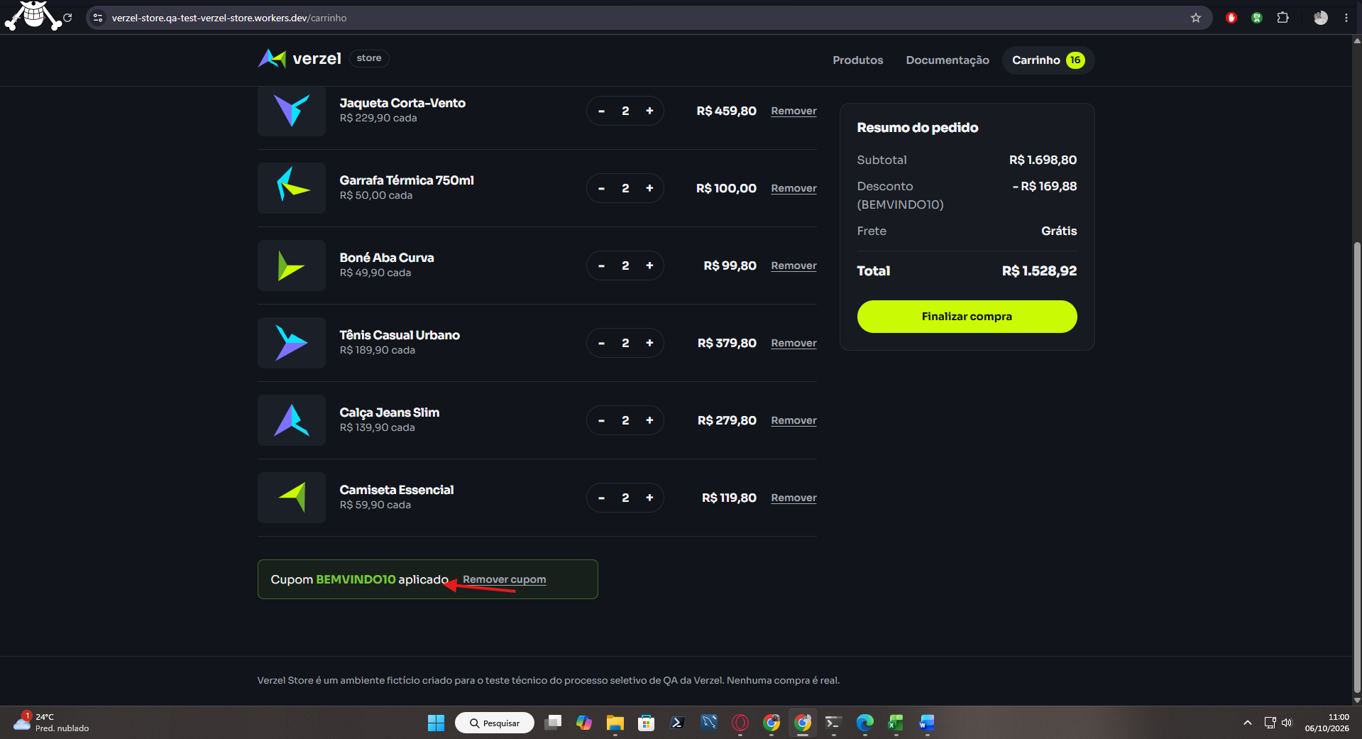
Evidências 04–06 • CA02 • Teste manual / UI
# =========================================================
# CA03 - CUPOM INEXISTENTE
# =========================================================
@CA03 @cupom @negativo
Cenário: Tentar aplicar cupom inexistente
Dado que tenho produtos no carrinho
Quando aplicar o cupom "CUPOM999"
Então deve ser exibida a mensagem "Cupom inválido."
E nenhum desconto deve ser aplicado
E o subtotal dos produtos deve permanecer inalterado
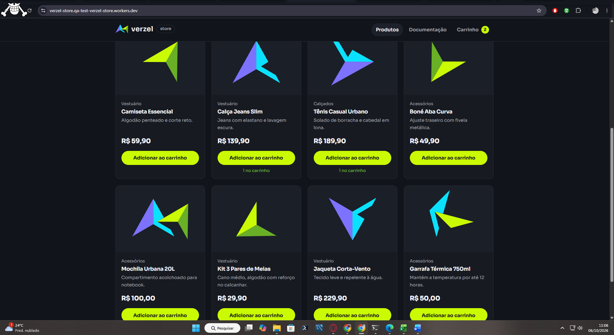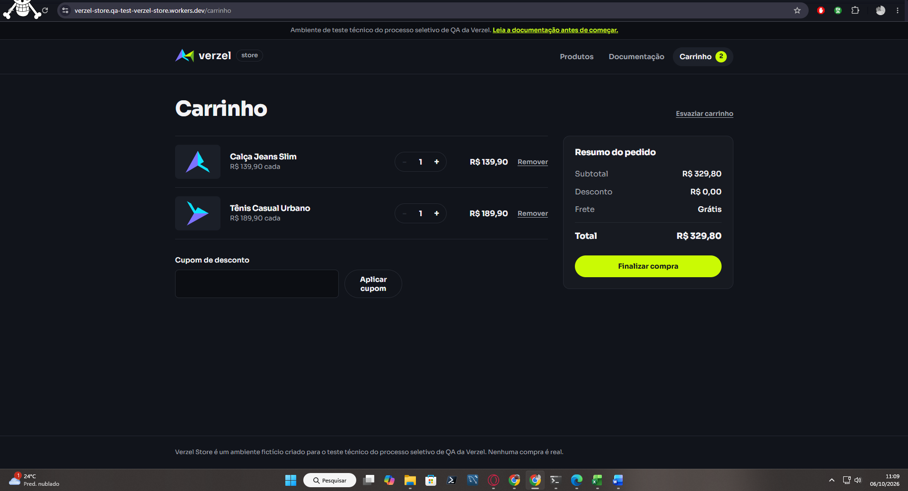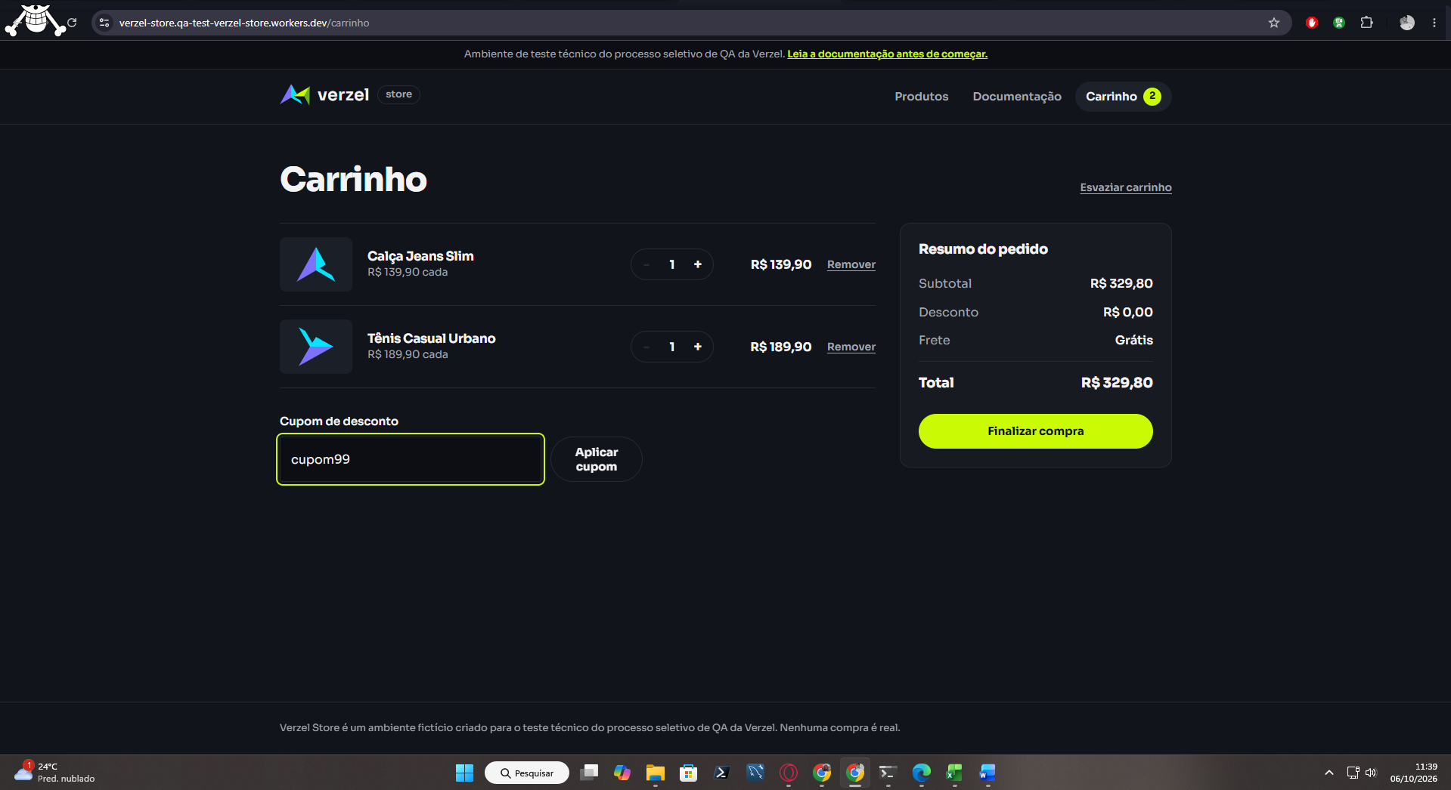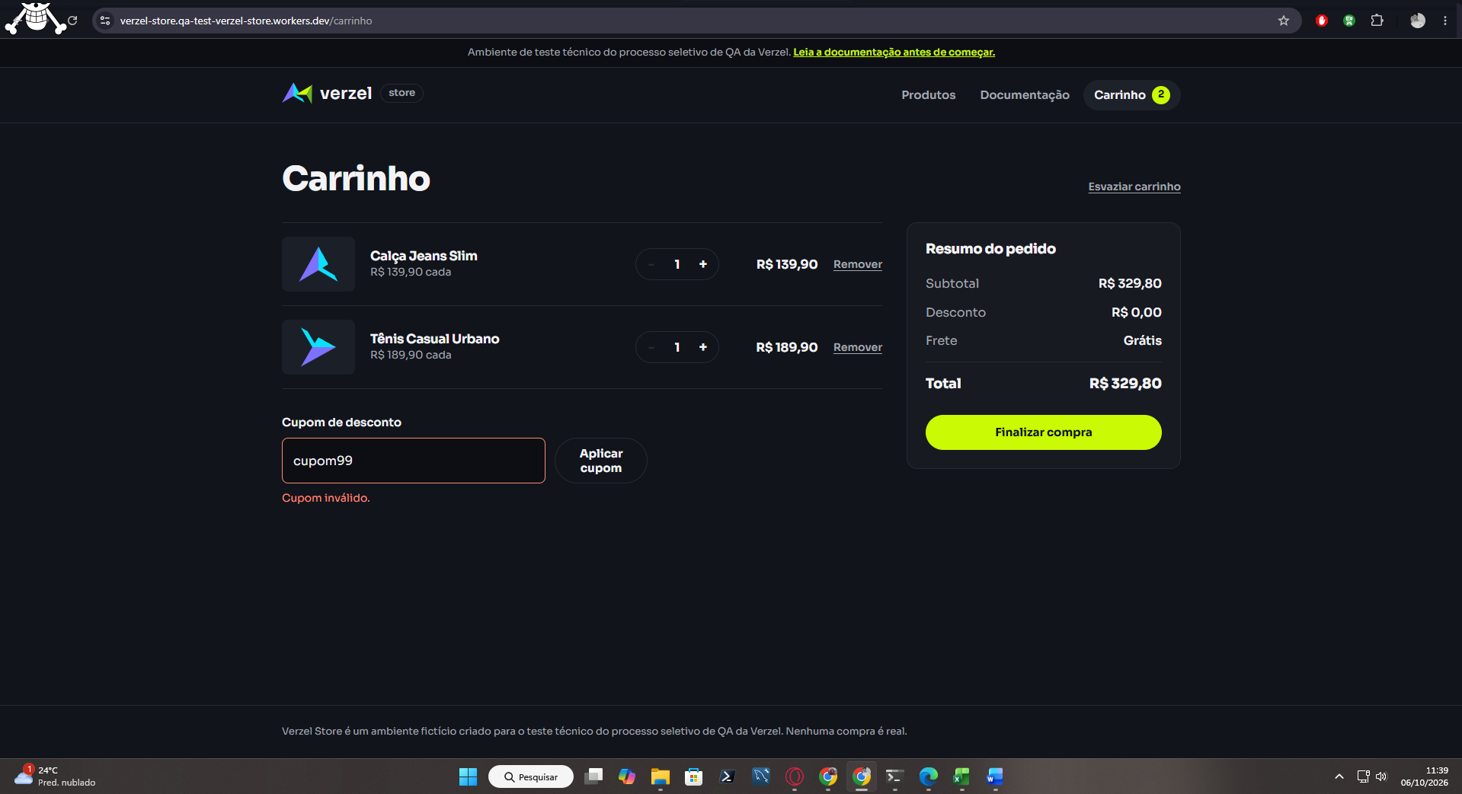
Evidências 07–10 • CA03 • Teste manual / UI

# CA04 - CUPOM EXPIRADO
# =========================================================
@CA04 @cupom @negativo
Cenário: Tentar aplicar cupom expirado
Dado que tenho produtos no carrinho
Quando aplicar o cupom "VERAO2026"
Então deve ser exibida a mensagem "Cupom expirado."
E nenhum desconto deve ser aplicado
E o subtotal dos produtos deve permanecer inalterado
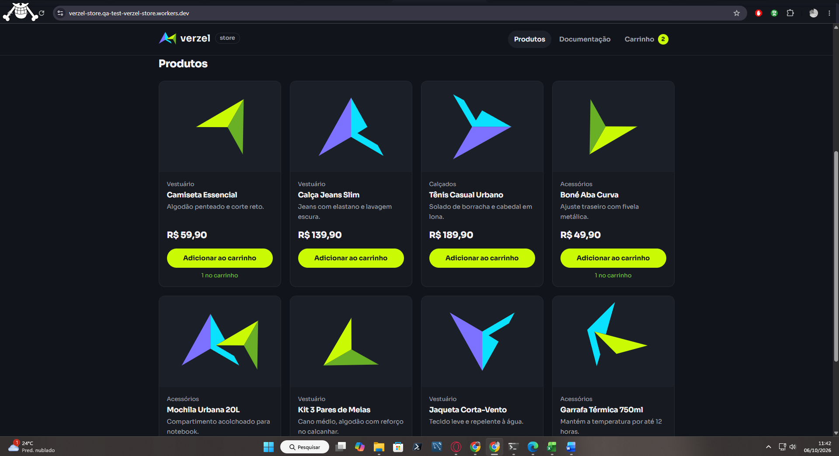
Evidência 11 • CA04 • Teste manual / UI
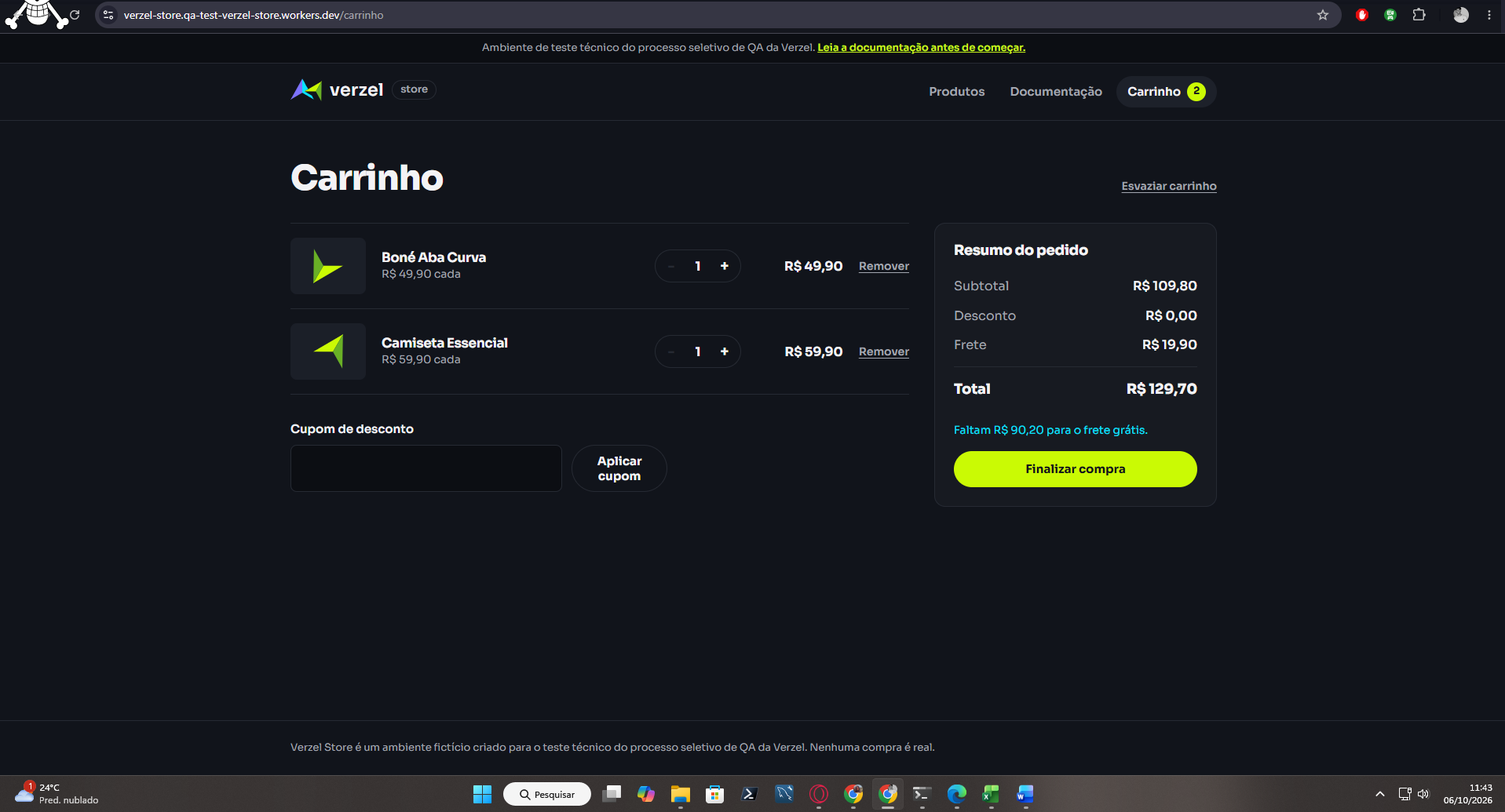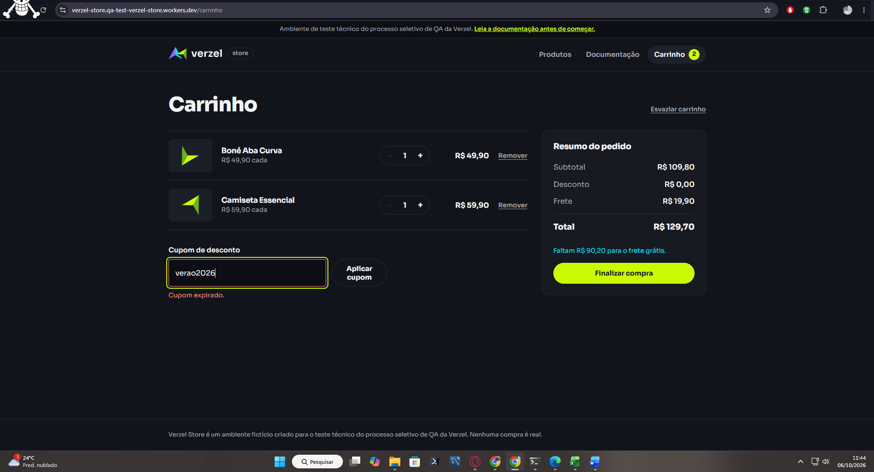
Evidências 12–13 • CA04 • Teste manual / UI

@CA05 @cupom @negativo
Cenário: Tentar aplicar outro cupom sem remover o atual
Dado que o cupom "BEMVINDO10" está aplicado ao carrinho
Quando tentar aplicar outro cupom
Então o sistema não deve acumular dois cupons
E apenas o cupom "BEMVINDO10" deve permanecer aplicado
@CA05 @cupom @positivo
Cenário: Remover o cupom atual
Dado que o cupom "BEMVINDO10" está aplicado ao carrinho
Quando remover o cupom
Então o desconto deve ser removido
E o valor do carrinho deve ser recalculado sem desconto
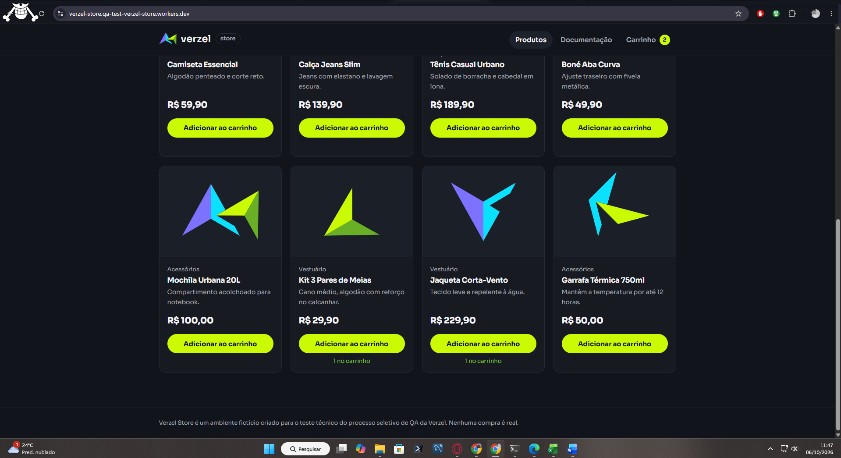 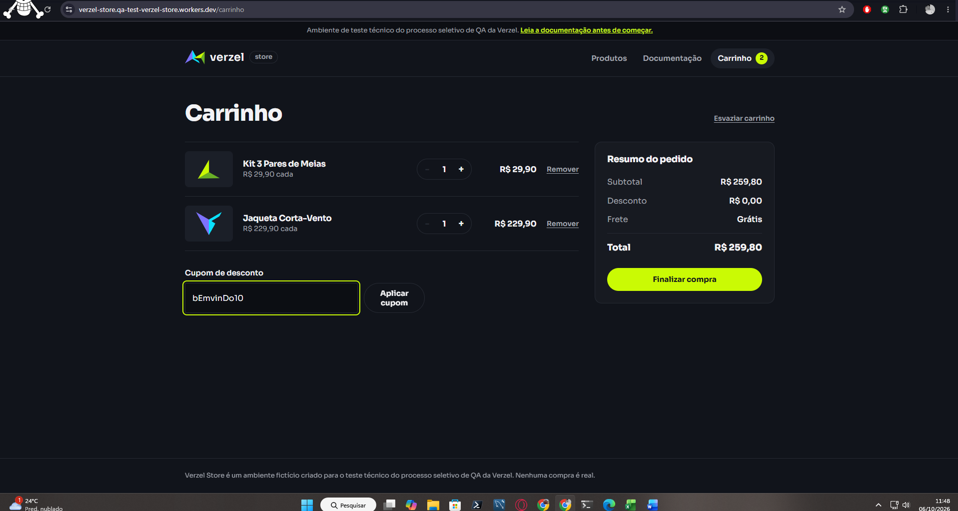 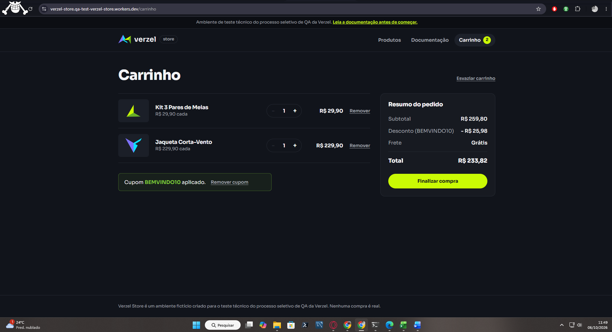 não dá opção de adicionar mais cupons 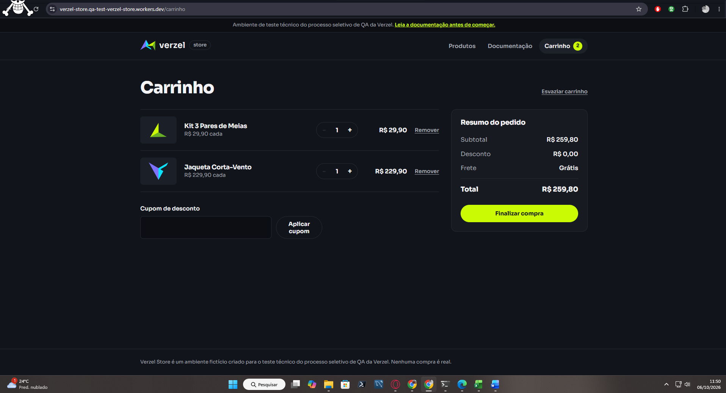 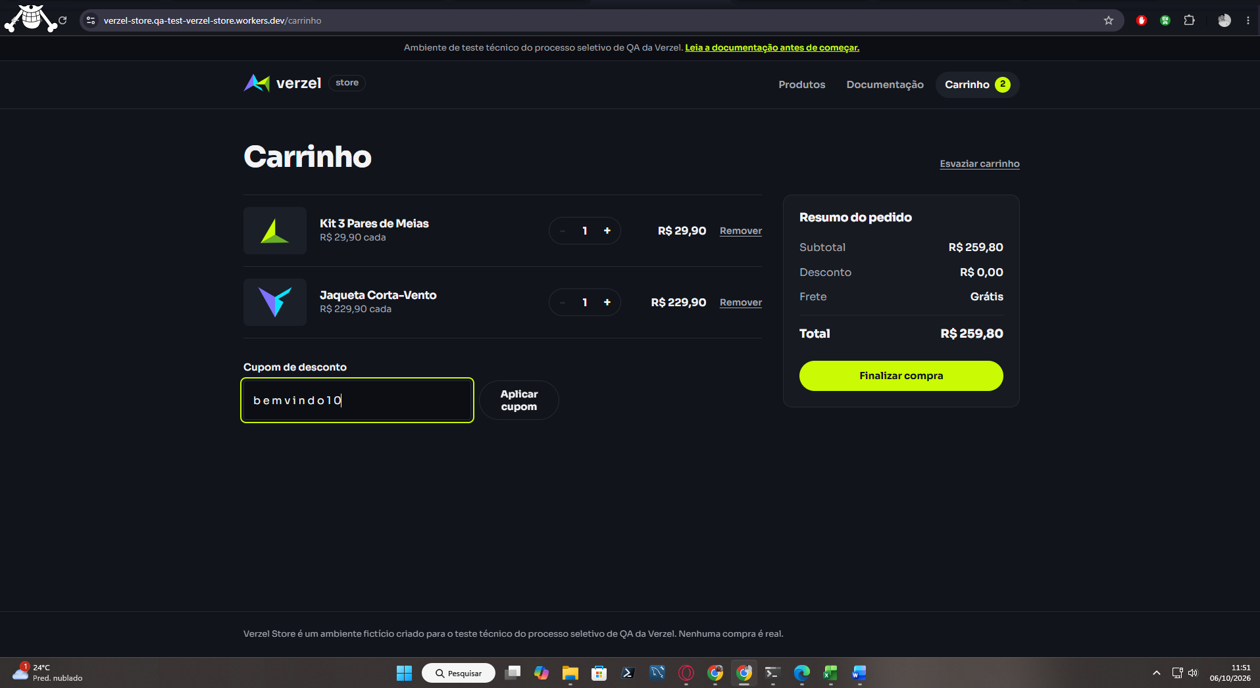 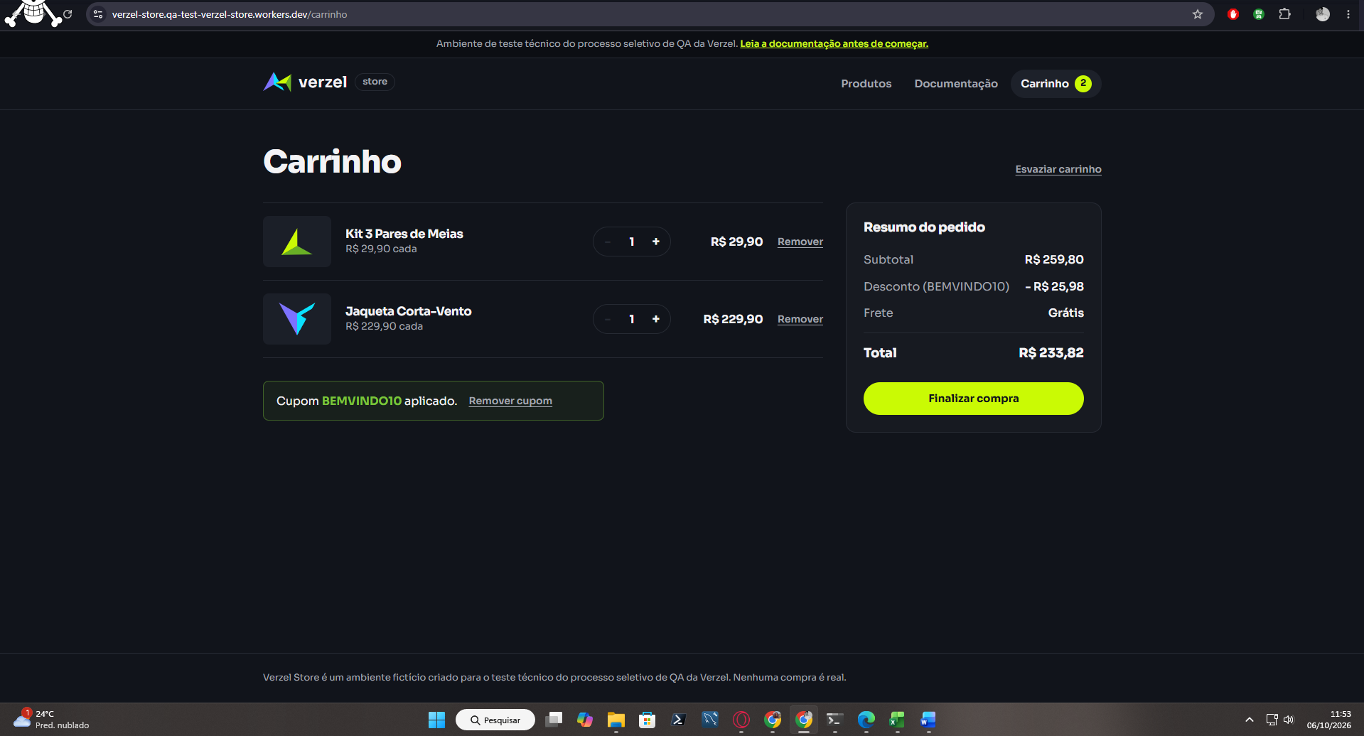
Evidências 14–20 • CA05 • Teste manual / UI

# CA06 - FRETE GRÁTIS >= R$ 200
# =========================================================
@CA06 @frete @positivo
Esquema do Cenário: Aplicar frete grátis para subtotal igual ou superior a R$ 200
Dado que o subtotal dos produtos é <subtotal>
Quando o carrinho calcular o frete
Então o valor do frete deve ser R$ 0,00
E o carrinho deve informar frete grátis
Exemplos:
| subtotal |
| R$ 200,00 |
| R$ 229,90 |
| R$ 250,00 |
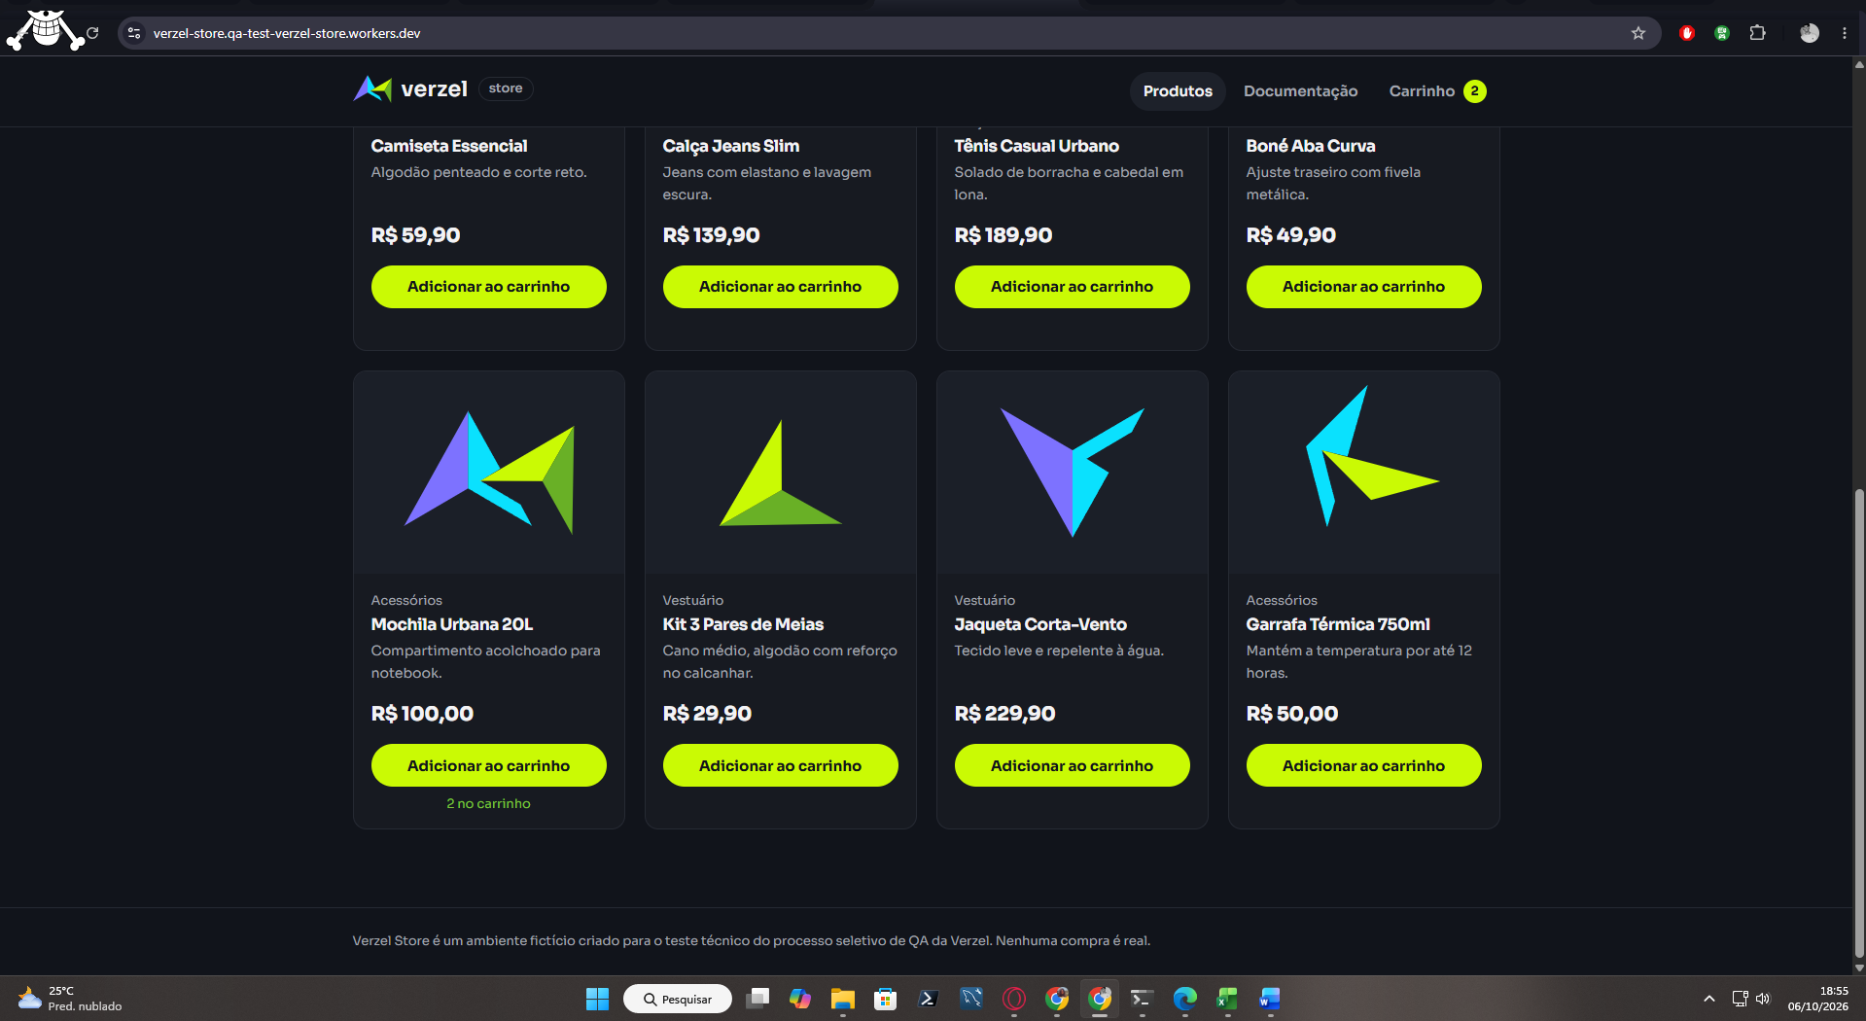
Evidência 21 • CA06 • Teste manual / UI
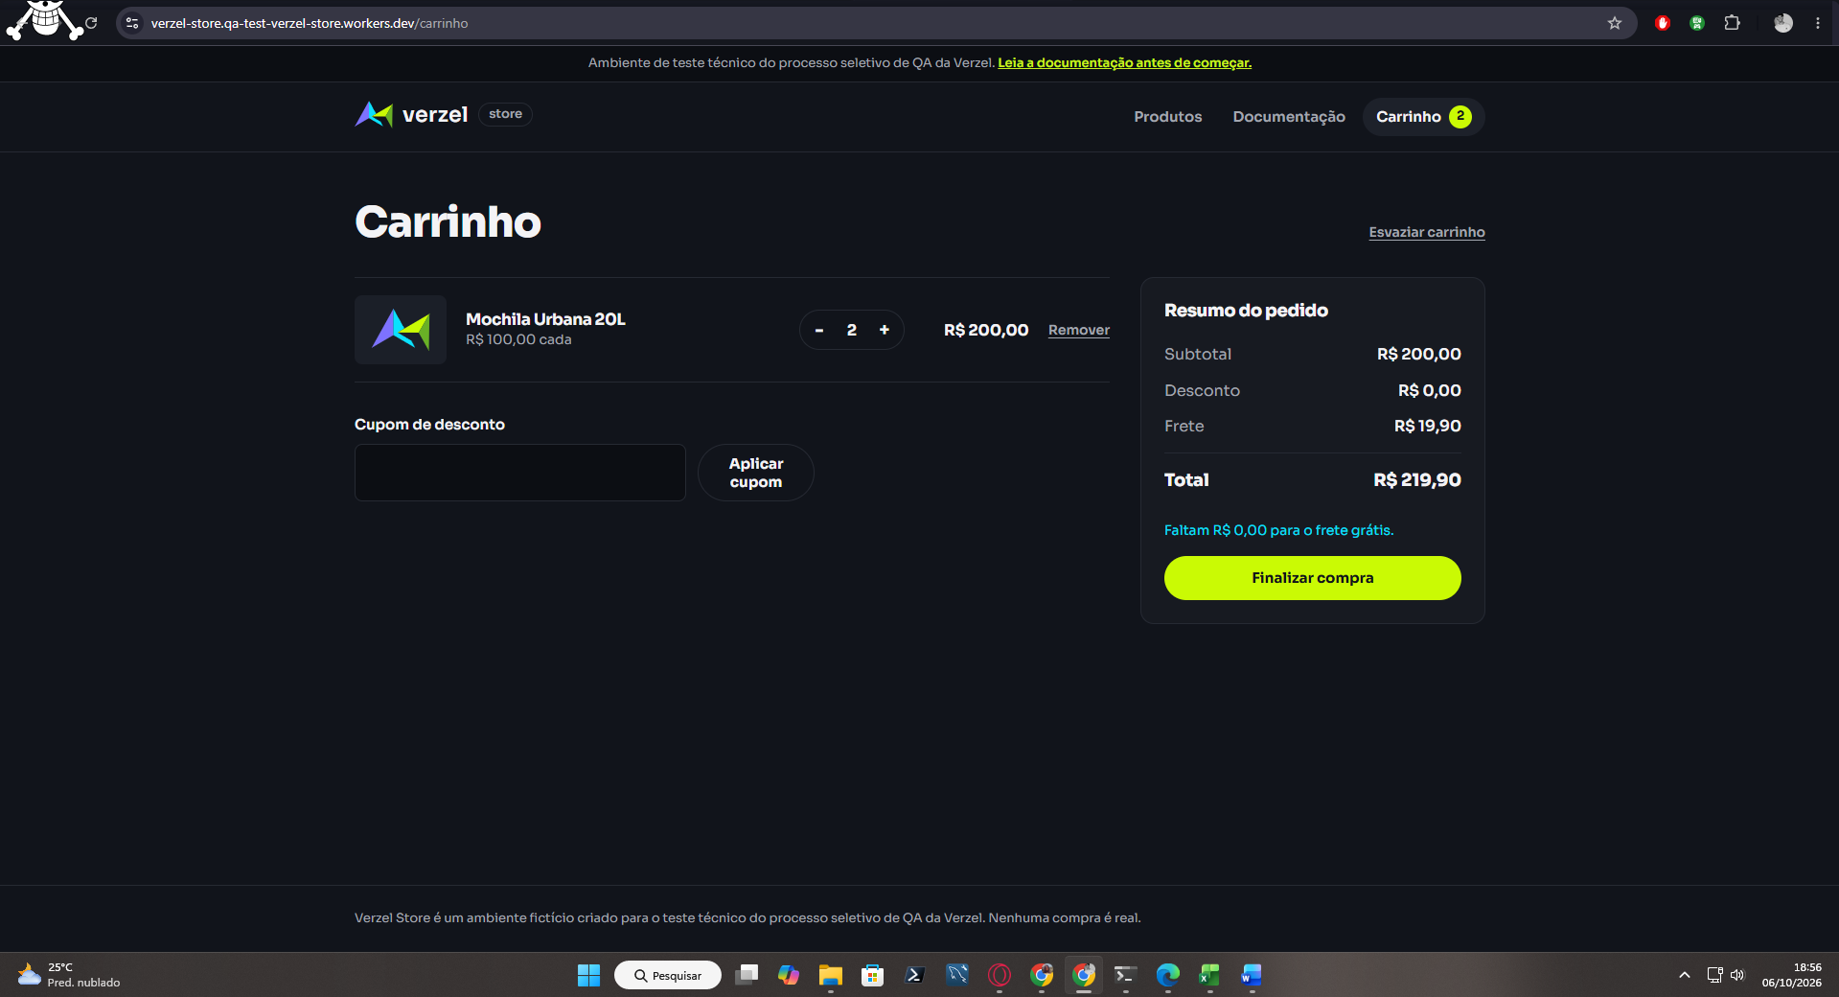
Evidência 22 • CA06 • Teste manual / UI

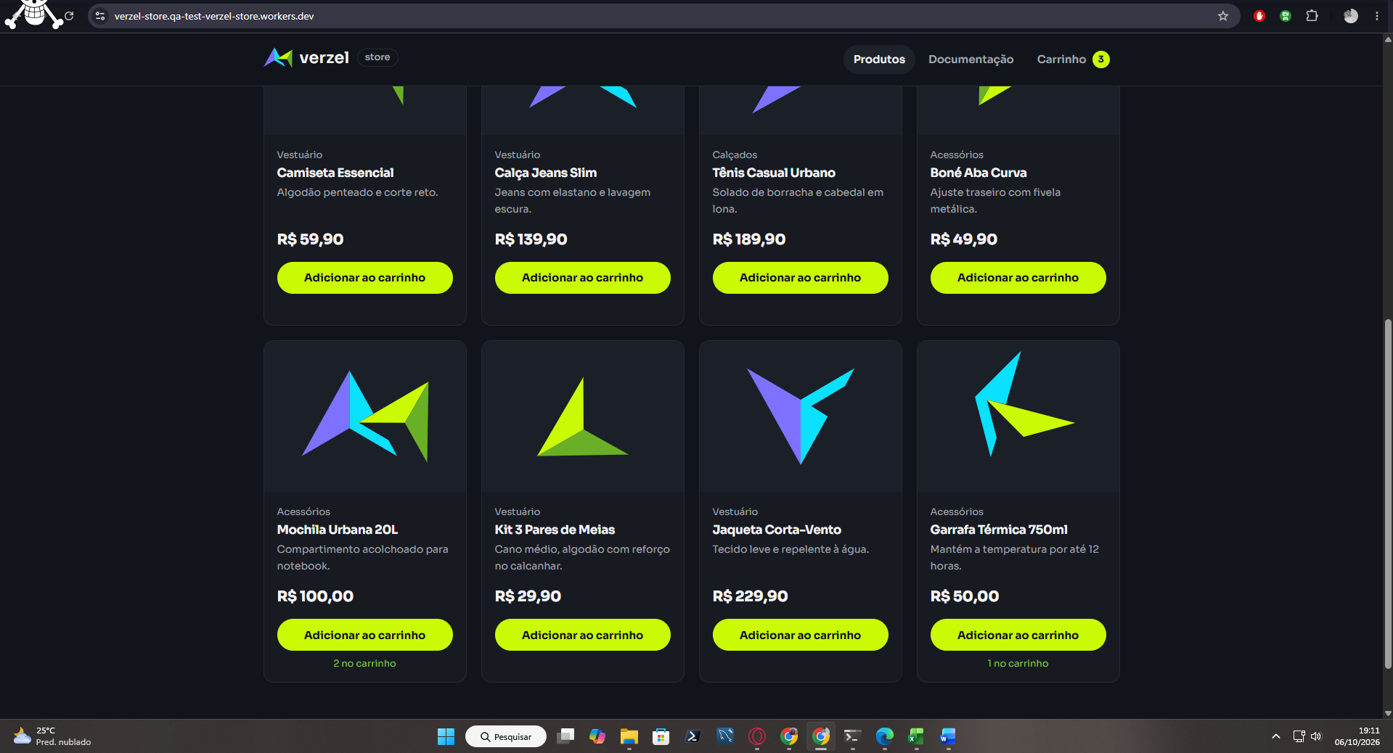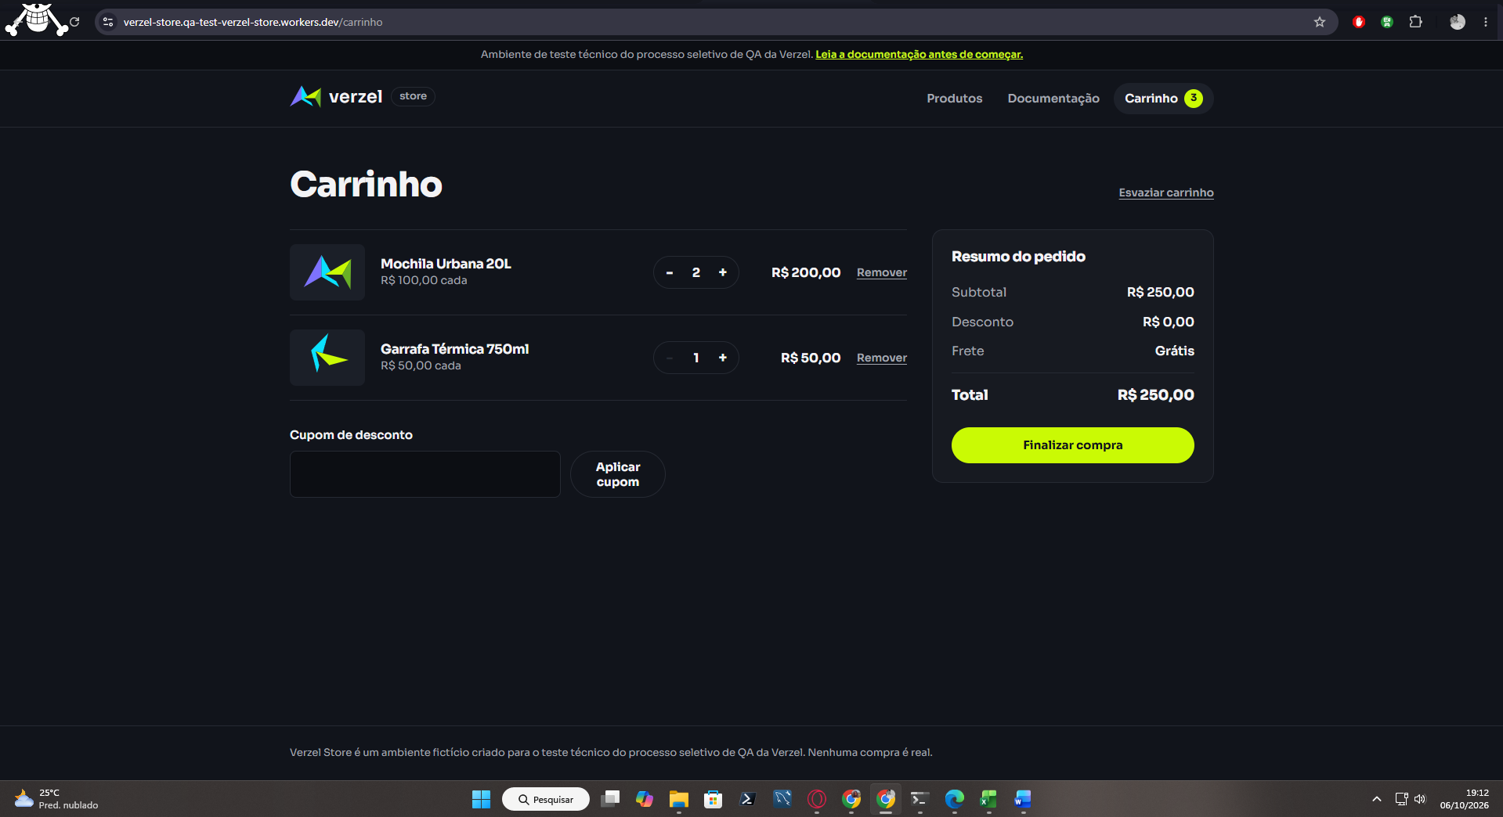
Evidências 23–24 • CA06 • Teste manual / UI

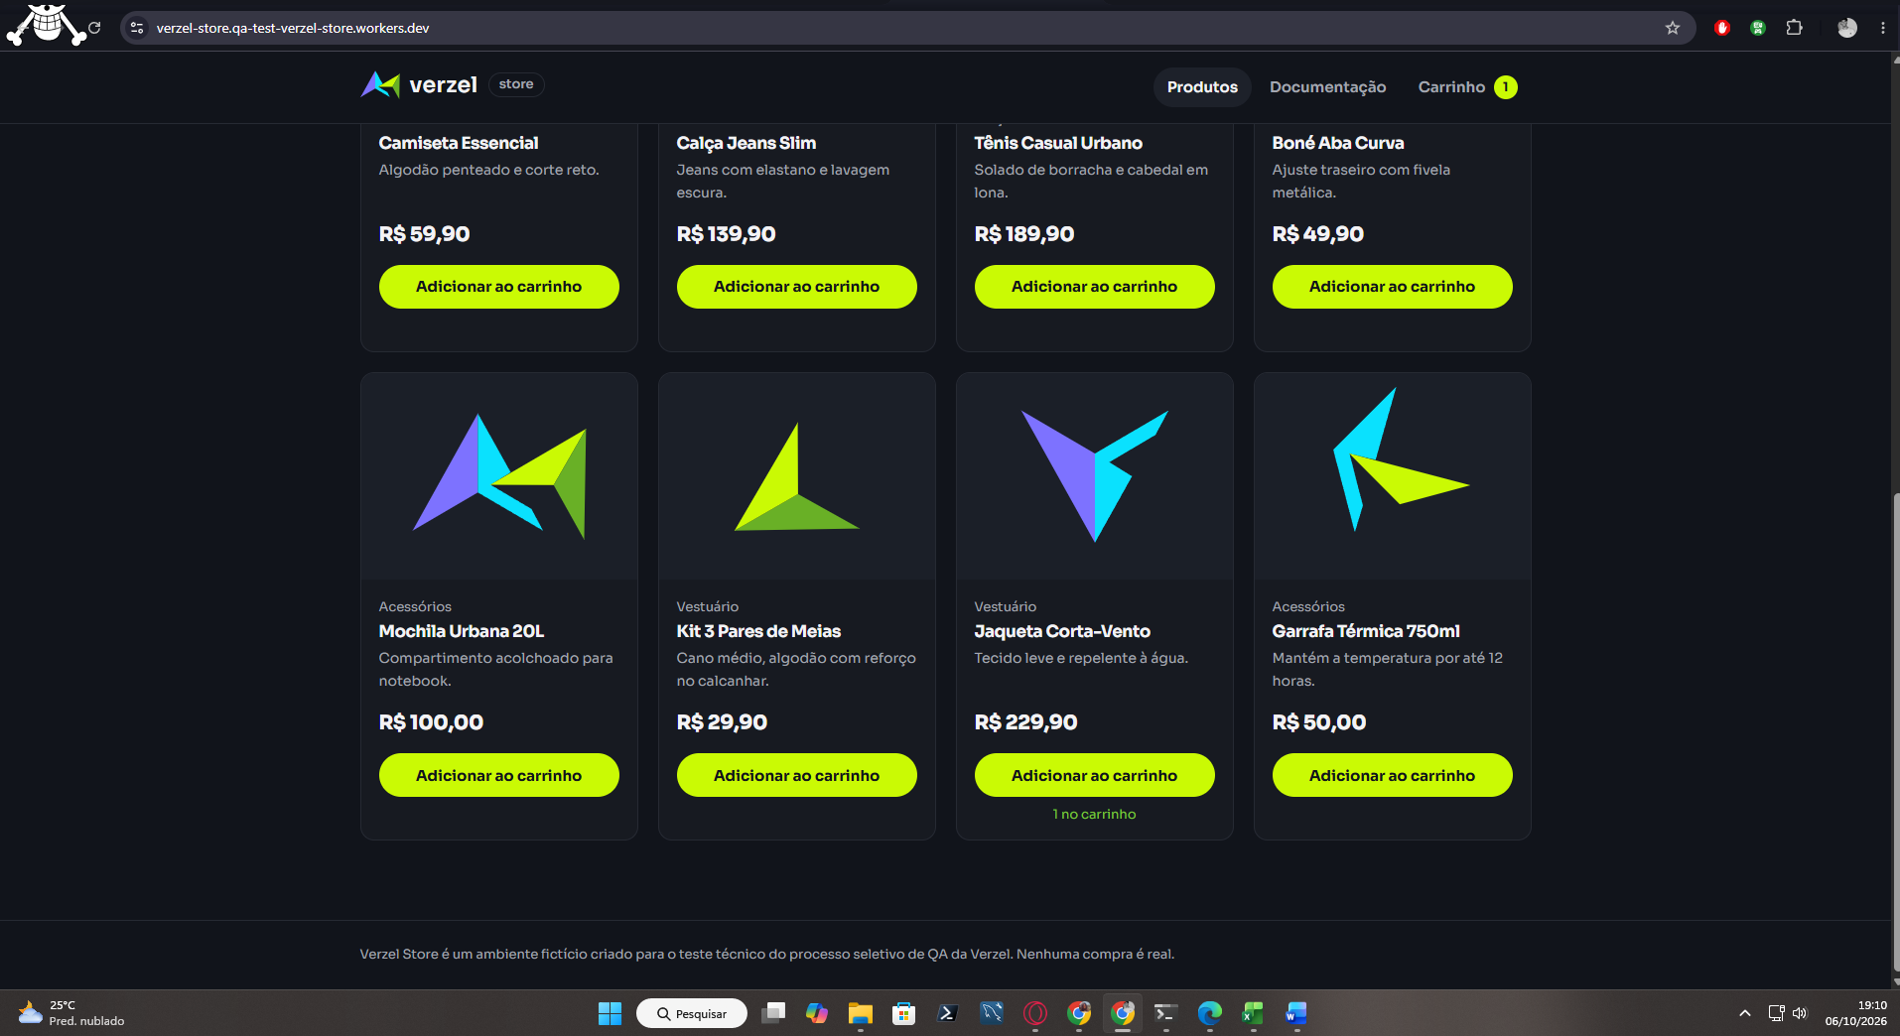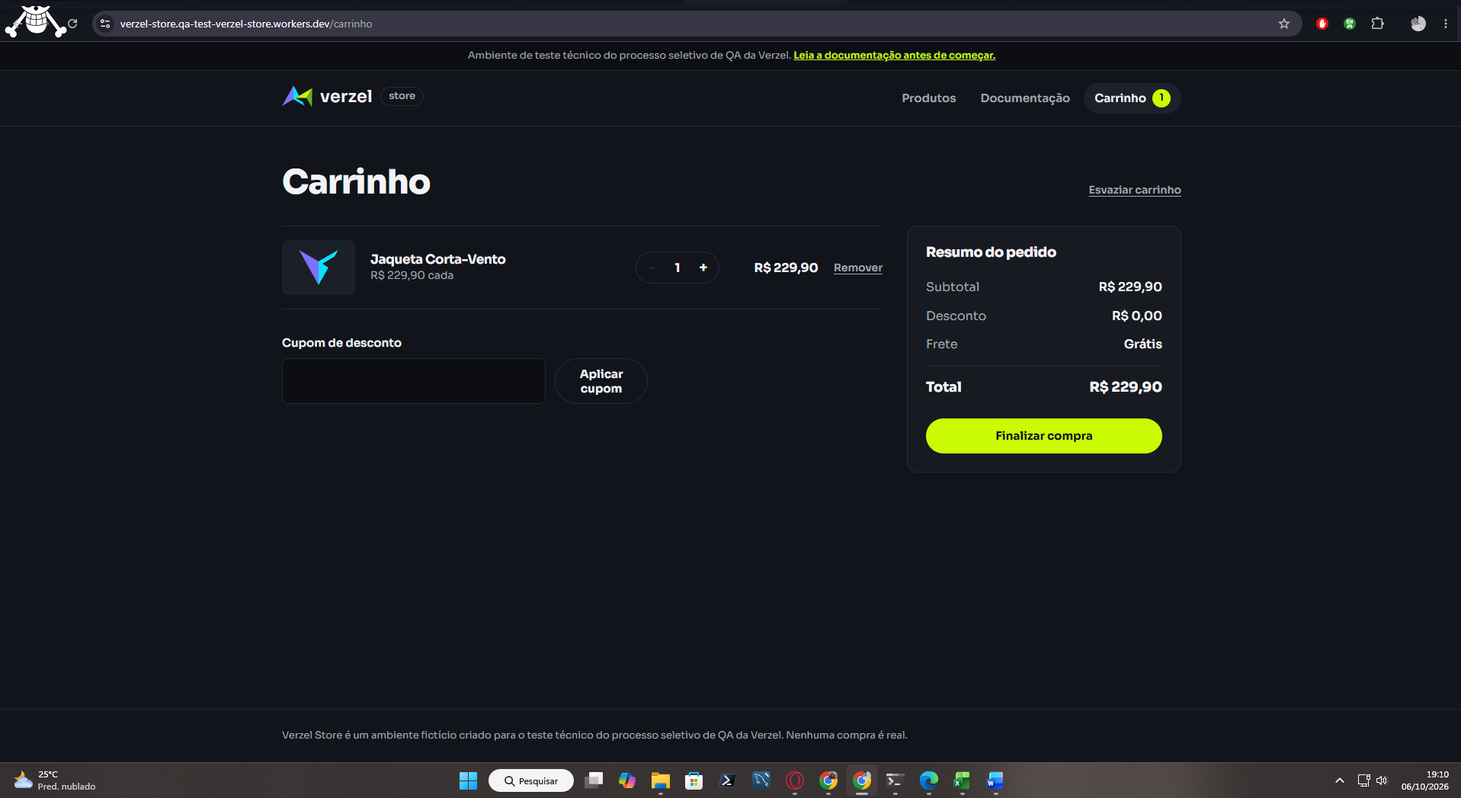
Evidências 25–26 • CA06 • Teste manual / UI

@CA07 @frete @limite
Cenário: Cobrar frete para subtotal imediatamente abaixo do limite
Dado que adicionei 2 unidades da "Camiseta Essencial" ao carrinho
E o subtotal dos produtos é R$ 119,80
Quando o carrinho calcular o frete
Então o valor do frete deve ser R$ 19,90
E o carrinho deve informar que faltam R$ 80,20 para o frete grátis

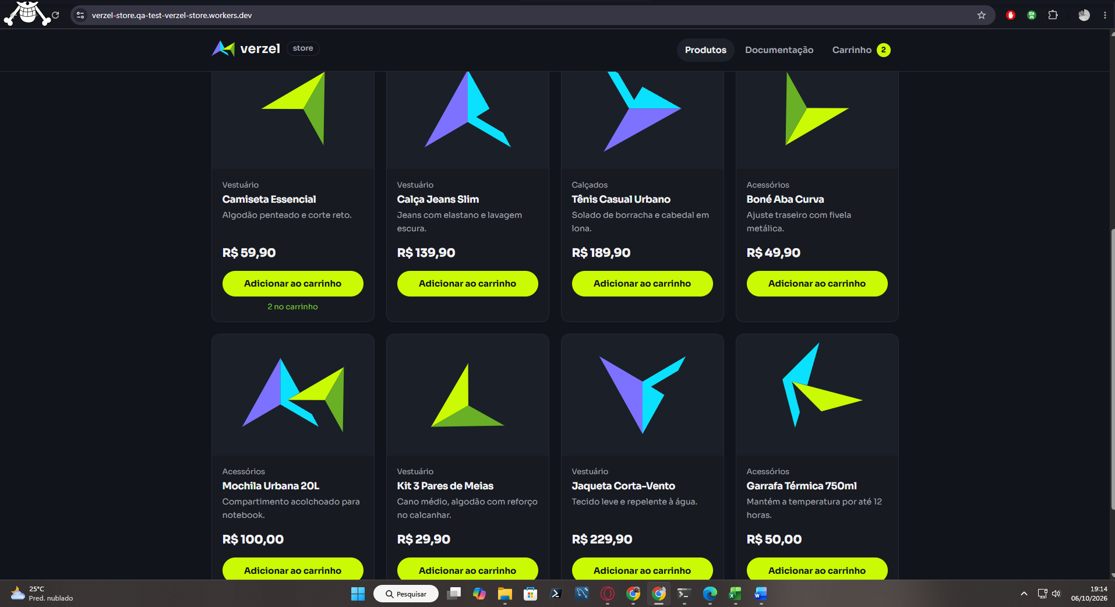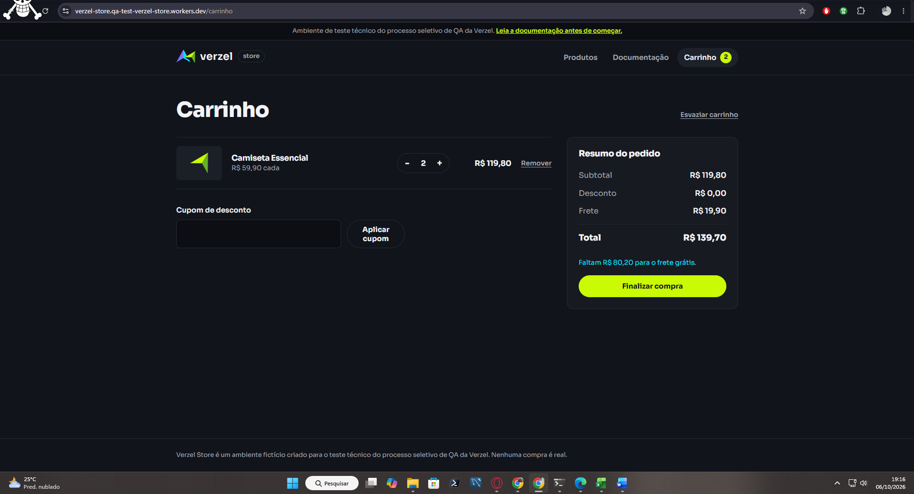
Evidências 27–28 • CA07 • Teste manual / UI

@CA07 @frete
Cenário: Informar quanto falta para obter frete grátis
Dado que adicionei 1 unidade da "Camiseta Essencial" ao carrinho
E o subtotal dos produtos é R$ 59,90
Quando o carrinho calcular o frete
Então o valor do frete deve ser R$ 19,90
E o carrinho deve informar que faltam R$ 140,10 para o frete grátis

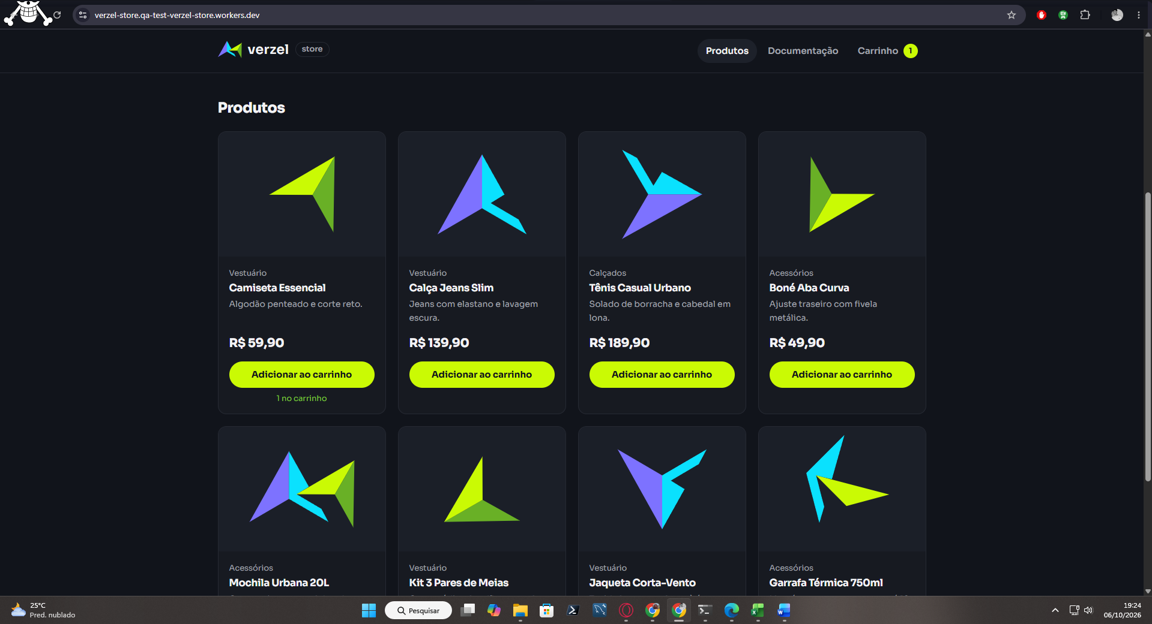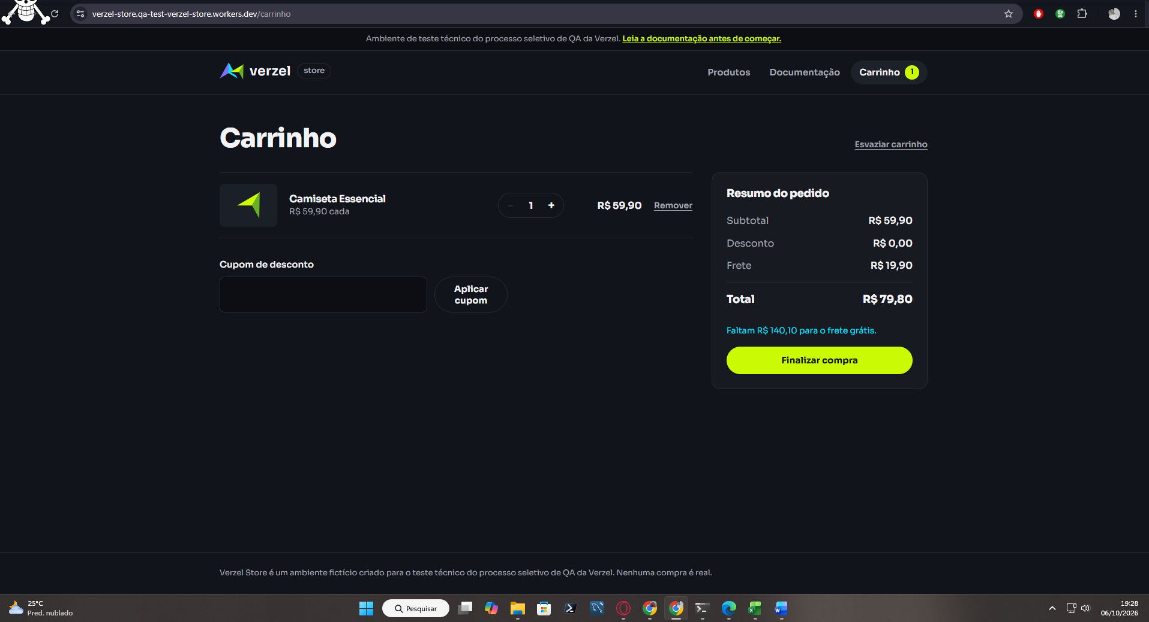
Evidências 29–30 • CA07 • Teste manual / UI

# =========================================================
# CA08 - DESCONTO NÃO INCIDE SOBRE FRETE
# =========================================================
@CA09 @frete @cupom @regra-negocio
Cenário: Aplicar desconto somente sobre os produtos
Dado que adicionei 1 unidade da "Mochila Urbana 20L" ao carrinho
E o subtotal dos produtos é R$ 100,00
E o frete é R$ 19,90
Quando aplicar o cupom "BEMVINDO10"
Então o desconto deve ser R$ 10,00
E o frete deve permanecer R$ 19,90
E o valor total do pedido deve ser R$ 109,90
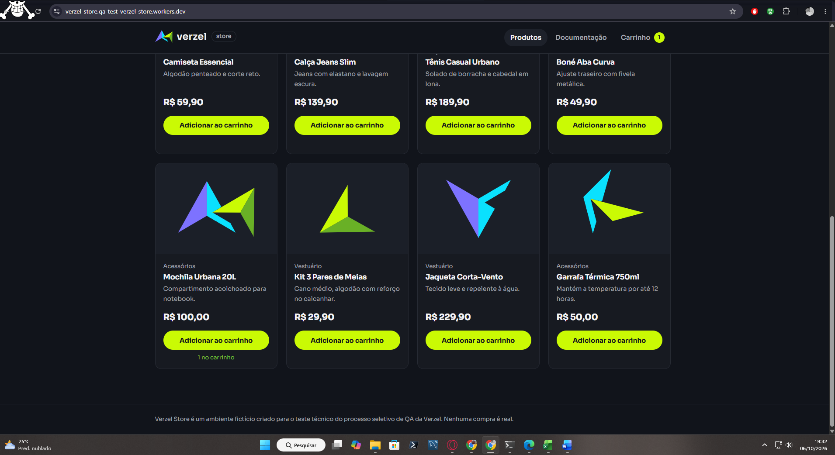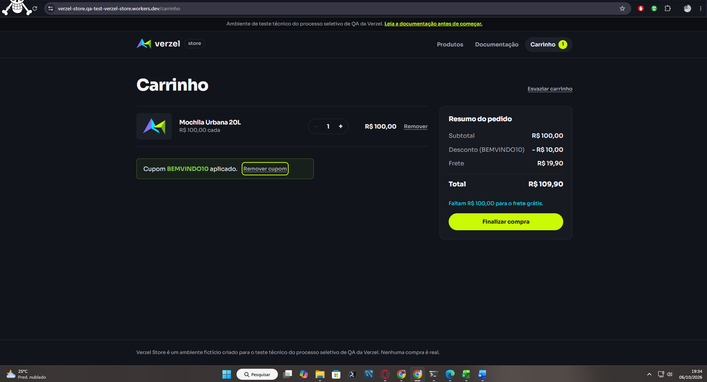
Evidências 31–32 • CA08 • Teste manual / UI
@CA09 @quantidade @ui @positivo
Cenário: Permitir adicionar até 5 unidades do mesmo produto pela interface
Dado que tenho a "Camiseta Essencial" no carrinho
Quando definir a quantidade para 5 unidades
Então o carrinho deve aceitar a quantidade
E deve exibir 5 unidades da "Camiseta Essencial"
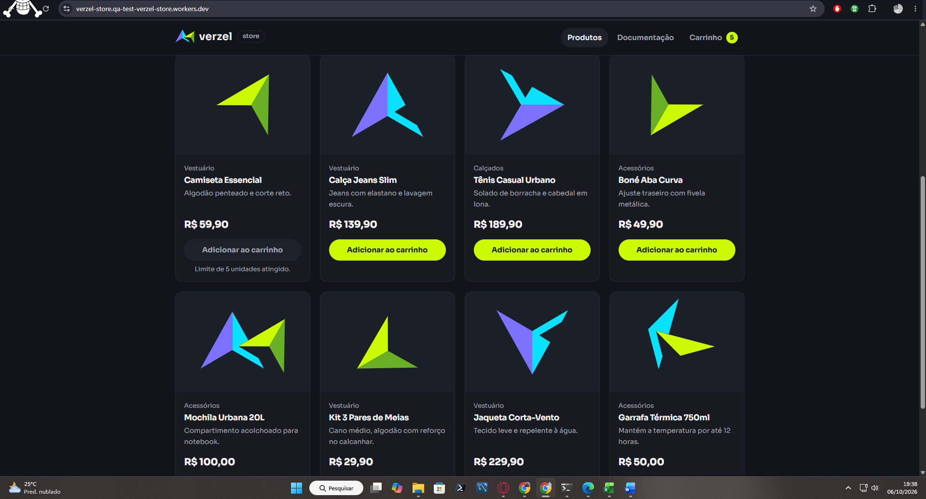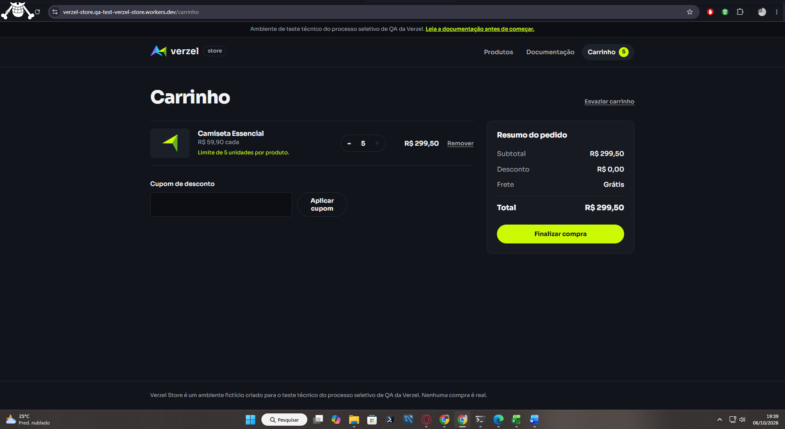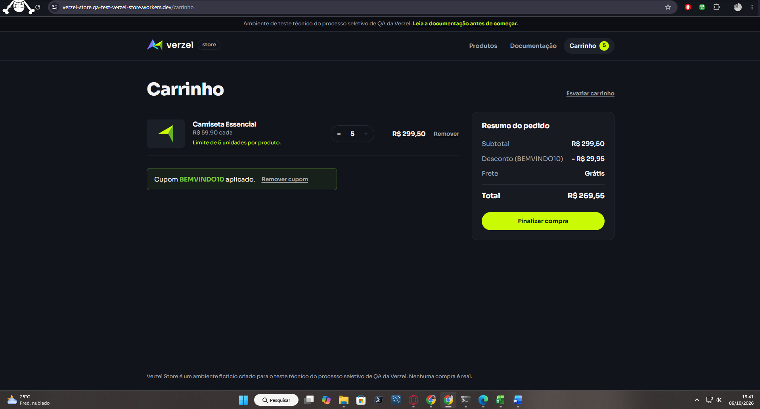
Evidências 33–35 • CA10 — interface • Teste manual / UI

@CA10 @quantidade @api @negativo
Cenário: Impedir quantidade superior a 5 unidades pela API
Dado que existe o produto "P001"
Quando enviar uma requisição para adicionar 6 unidades do produto "P001"
Então a API deve rejeitar a operação
E o carrinho não deve conter mais de 5 unidades do produto
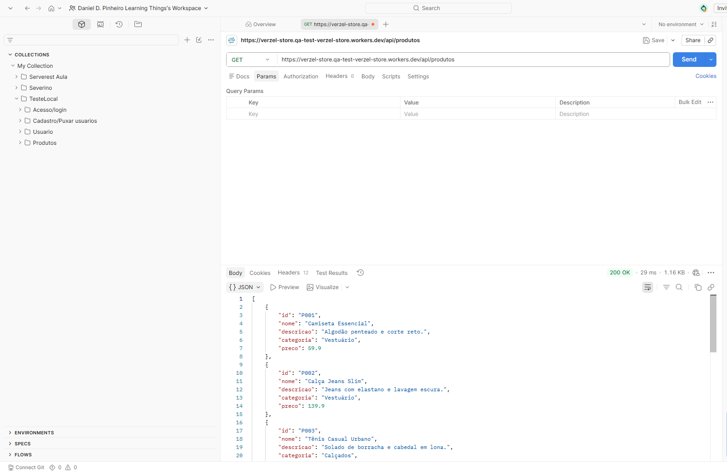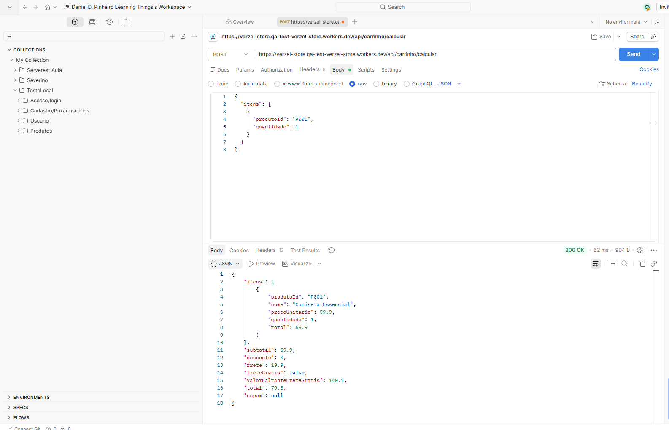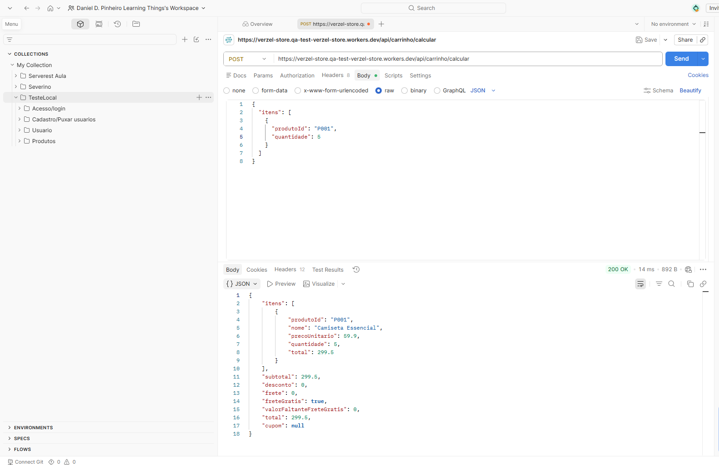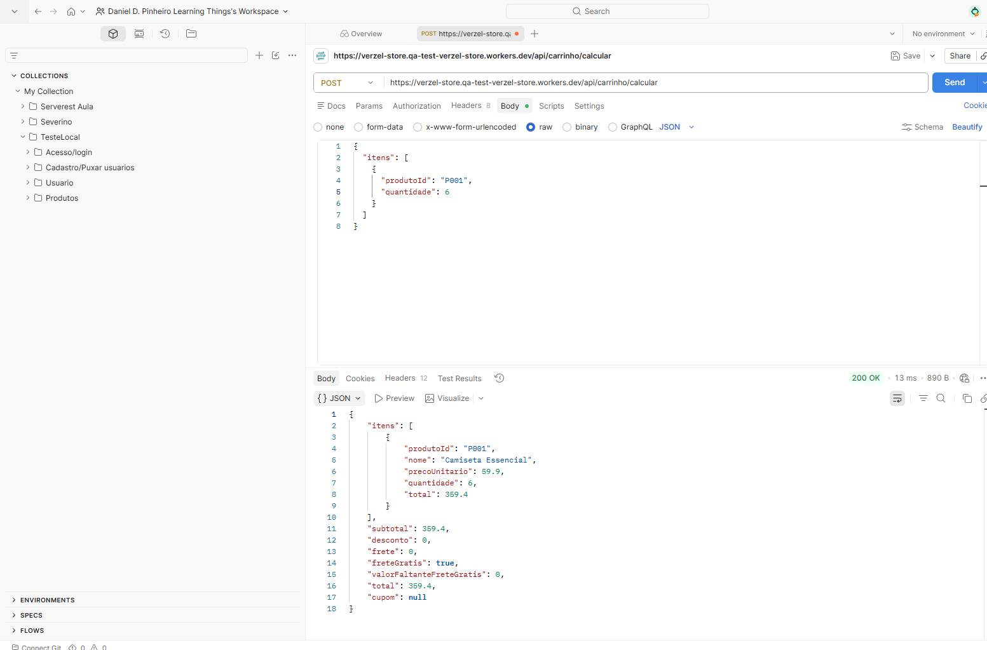
Evidências 36–39 • CA10 — API • API / Postman

# CA11 - ARREDONDAMENTO
# =========================================================
@CA11 @valores @arredondamento
Cenário: Arredondar desconto para duas casas decimais
Dado que adicionei 1 unidade da "Camiseta Essencial" ao carrinho
E o subtotal dos produtos é R$ 59,90
Quando aplicar o cupom "BEMVINDO10"
Então o desconto deve ser R$ 5,99
E todos os valores monetários devem possuir 2 casas decimais
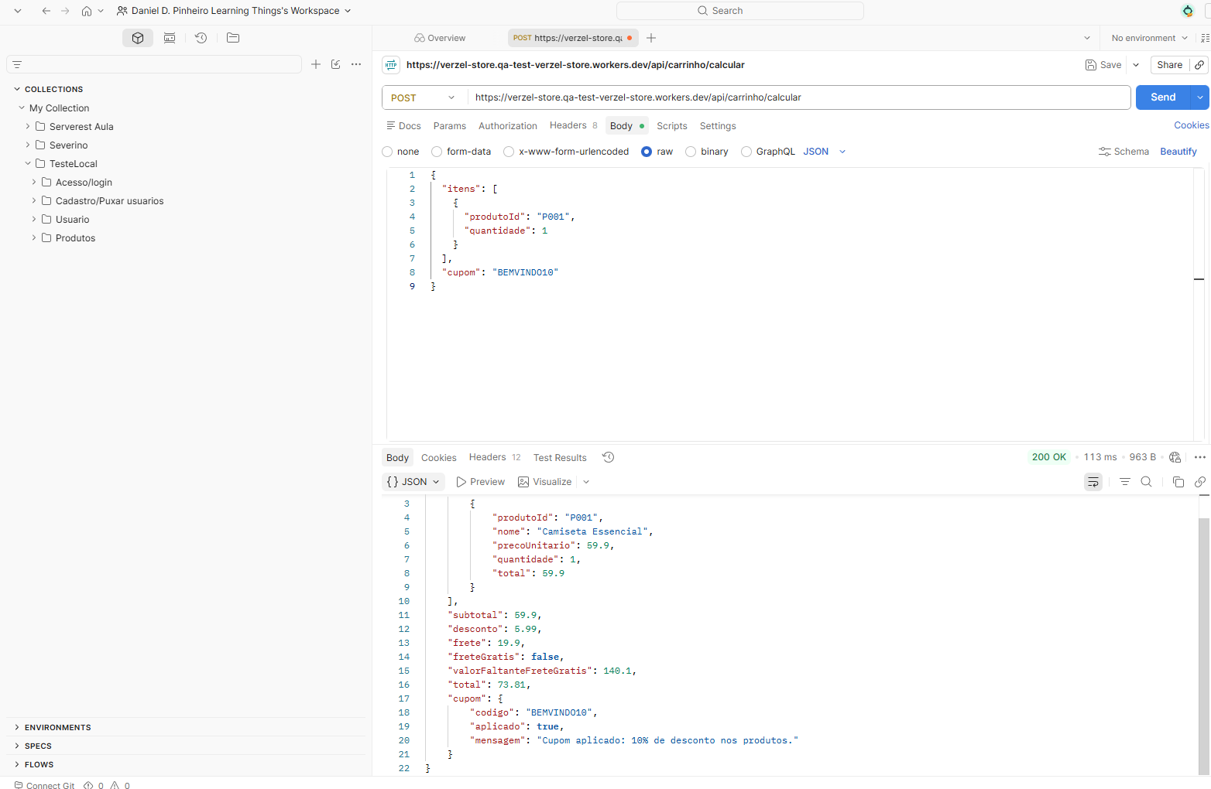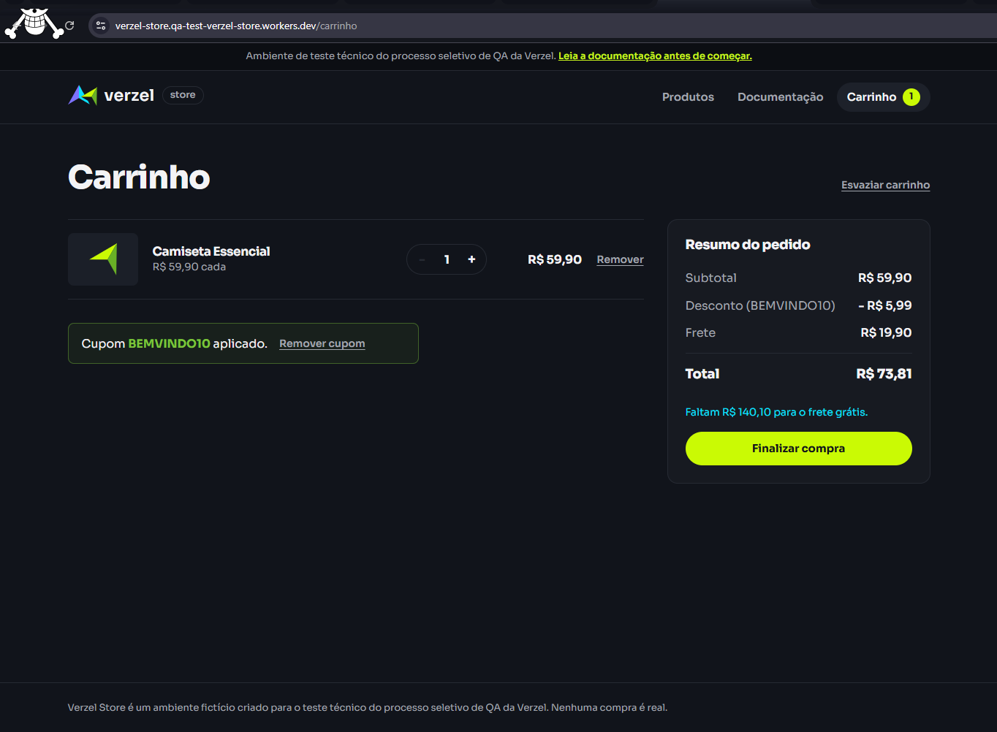
Evidências 40–41 • CA11 • API / UI — evidência original

